题目：PCA正则约束的轻量化CNN三维室内WiFi定位研究

前言：
随着智慧城市、智能制造和人机协作等应用的快速发展，室内高精度定位已成为支撑智能空间构建与服务优化的关键技术。然而，在室内环境中，全球卫星导航系统（GNSS）的信号易受建筑物遮挡并出现严重衰减，难以提供稳定可靠的定位服务。为克服这一问题，研究者提出了多种室内定位方案。其中，Wi-Fi 定位凭借成本低、覆盖广、部署便捷等优势，逐渐成为目前应用最广泛、最具可行性的技术路径。传统的指纹匹配和基于传播模型的方法虽已得到广泛研究，但在多径干扰、接入点（AP）布局稀疏、设备异构和环境动态变化等复杂场景下，定位精度和鲁棒性显著下降。为此，本文提出一种改进主成分分析（PCA-L1）的轻量卷积神经网络（CNN）三维室内定位框架，通过 PCA 降维增强特征稳健性，引入多任务学习同时实现楼层分类与三维坐标回归，并设计缺失鲁棒训练策略以提升对 AP 缺失和 RSSI 波动的适应能力。本文基于开源数据集 UJIIndoorLoc 进行实验验证。结果表明，所提出的 PL-CNN 框架在楼层分类准确率上约为 98%，在二维坐标回归任务中平均定位误差为6.19米，显著优于传统机器学习方法和未采用PCA-L1的CNN模型。同时，在随机丢失部分 AP 信号和跨时间测试场景下，本文方法依然保持较低的性能退化，验证了其良好的鲁棒性和泛化能力。该研究为基于深度学习的 Wi-Fi 室内三维定位提供了一种高效且可部署的解决方案。

背景
近年来，定位技术已成为支撑智慧城市、智能物流、无人配送、应急救援等多种应用的重要基础，准确、实时的位置信息对优化资源调度和提升服务质量具有关键作用 [1] 。相比室外定位可以依赖全球导航卫星系统（GNSS），在室内环境中卫星信号易受遮挡、严重衰减，无法提供稳定可靠的定位服务，从而催生了对室内高精度定位技术的迫切需求[2]。为满足这一需求，研究者提出了多种室内定位方案，包括基于超宽带（UWB）[3-5]、 射频识别（RFID）[6-7]、蓝牙低功耗（BLE）[8-9]、可见光通信（VLC）[10-11]以及 Wi-Fi [12-18] 等技术的定位方法。这些方案在部署成本、定位精度和覆盖范围上各有优势与局限，其中 UWB 能实现高精度定位，但需要专用硬件，部署成本较高；BLE 和 RFID 更适合小范围或特定场景，但在大规模场馆中存在维护复杂的问题。在多种技术路径中，依托现有无线局域网基础设施的 Wi-Fi 定位方案因其低成本、易部署和广覆盖的特性，成为当前最主流和最可行的室内定位选择。
当前的 Wi-Fi 室内定位方法主要包括几何定位、RSSI/CSI 测距和指纹定位三类。几何定位方法基于无线传播测量（ToA、ToF、AoA）先估计与接入点（AP）的距离或方位，再通过三边/多边定位求解位置。该类方法对时钟同步与天线阵列精度要求高，且在室内易受非视距与多径效应影响，部署成本和维护复杂度较高，限制了在通用场景中的可用性与可扩展性。
指纹定位方法在离线阶段采集场景中各参考点的无线特征并构建指纹库，在线阶段将实时特征与指纹库匹配以估计位置。按特征类型可分为 CSI 指纹与 RSSI 指纹：CSI 含有每个子载波的幅度/相位等精细信道信息，理论上能更好表征多径，定位分辨率更高；但其采集依赖特定网卡与底层驱动，终端覆盖度有限，跨设备/跨版本的一致性较差，采集与处理开销也更高。RSSI 指纹仅使用各 AP 的接收信号强度，采集接口在通用终端上广泛可用，构建与更新成本显著更低，因而成为工程上最具普适性的实现路径。
尽管 Wi-Fi 指纹定位已成为主流方案，仍存在以下挑战：信号波动与多径干扰：导致 RSSI 特征不稳定，定位精度随时间和环境变化明显下降；设备异构与时间漂移：不同终端的发射功率、接收灵敏度差异显著，指纹库需要频繁更新以维持性能；高维与稀疏特征问题：大规模场景下 AP 数量多、数据维度高，直接建模易过拟合且计算成本高；跨楼层三维定位难题：楼层分类与坐标回归耦合度高，传统方法往往分开建模，整体精度受限；缺失与噪声敏感性：AP 信号缺失或异常波动易导致推理结果大幅偏离。
针对上述挑战，本文提出一种融合主成分分析（PCA）的轻量级多任务卷积神经网络（CNN）（LP-CNN）三维室内定位框架，主要贡献如下：
- 特征降维与稳健性增强：通过 PCA 降低 RSSI 特征维度，缓解高维稀疏问题并抑制噪声，提高模型输入的稳定性；
- 多任务联合建模：设计多头 CNN 网络结构，同时实现楼层分类和二维坐标回归，充分利用楼层先验以提升三维定位精度；
- 鲁棒训练策略：引入 AP 随机掩码和噪声扰动，在训练阶段提升模型对信号缺失与环境波动的适应性；
- 实验验证与对比分析：在 UJIIndoorLoc 数据集上开展系统实验，结果表明本文方法楼层分类准确率超过 98%%，平均定位误差低于 6.19 米，并在跨时间、AP 缺失场景下保持较小性能退化，优于多种现有基线方法。
本文其余部分的组织结构如下：第二节回顾相关工作；第三节介绍所提出的 LP-CNN框架及关键组件；第四节给出实验设置、评估指标与性能对比；第五节讨论方法局限与未来研究方向；第六节给出全文结论。

2. 相关工作
本章节对现有的降维方案，有关传统机器学习定位，深度学习定位进行了概述，重点关注基于wifi指纹的定位方案。

2.1 有关降维技术的应用
对于机器学习（ML）模型而言，数据的高维性会在准确分类、模式识别和可视化方面引发诸多问题 [19]。由于计算复杂度高，在高维空间中学习或处理大量特征可能会变得困难。“维度灾难”这一术语指的是，如果用于训练模型的数据量是固定的，那么增加维度可能会导致过拟合。通过为每个额外维度引入呈指数级增长的数据量，可以避免这个问题 [20]。降维（DR）[21]可以通过特征提取（特征变换）和特征选择来实现。特征提取通过去除冗余和不相关的特征，将原始的高维数据（HDD）集转换为新的降维数据集。新的特征集保留了原始数据集的最大信息。特征选择[22]从输入数据中选择与给定问题最相关的特征子集[23,24]。为不同的应用手动提取合适且相关的特征成为一项繁琐的任务。对于不同的应用程序，手动提取合适且相关的特征会成为一项繁琐的任务。选择一种合适的降维（DR）技术可以减少为分析选择和提取相关特征所需的时间和精力。2.1.1 线性方法（Linear DR）.
线性降维技术（LDRTs）使用简单的线性函数将高维数据（HDD）转换为低维数据。最早的主成分分析（PCA）以最大化投影方差来获取互相正交的主成分，奠定了线性降维的基石 [25,26]。在结构化视觉任务中，Yang 等提出二维PCA（2D-PCA），直接在图像矩阵上求解协方差，避免了向量化带来的维度膨胀，显著提升了人脸表征效率 [32]。为提升抗异常性与现实适用性，Candès 等从稀疏+低秩分解角度提出 Robust PCA（RPCA），可在大噪声/遮挡下恢复低秩结构 [28]；Hubert 等提出统计意义上的稳健PCA（ROBPCA），在小样本和离群点存在时更稳定 [29]。在可解释性方面，Jolliffe 等与 Zou 等分别提出稀疏载荷的 PCA（SPCA），通过稀疏化载荷使得主成分具备特征选择能力 [30，31]。此外，局部PCA（Local-PCA）将数据划分为若干子区域并在局部线性近似下求解，可以更好地适配非均匀数据流形 [27]。
SVD作为线性代数基础被广泛用于低秩重构；在文本领域，Deerwester 等提出的潜在语义分析（LSA）利用SVD提取潜在主题，随后 Hofmann 的 PLSA、Blei 等的 LDA 从概率图模型刻画主题，成为高维文本降维与表征学习的重要工具 [33–35]。
判别式线性投影方面，Fisher 判别分析（LDA）通过最小化类内散度、最大化类间散度获得判别子空间，是监督式降维的经典方法，并衍生出二维LDA、正则化与子类判别等扩展以应对高维小样本 [38]。2.1.2 非线性/流形方法（Nonlinear & Manifold DR）.为刻画非线性结构，Schölkopf 等提出核PCA（KPCA），通过核技巧在隐式高维特征空间执行线性PCA，从而捕获非线性关系 [45]。在保局部结构的流形学习中，Roweis 与 Saul 的局部线性嵌入（LLE）通过保持局部线性重构权重来求得全局低维嵌入，适于具有“近邻线性、全局非线性”的数据 [41]；Belkin 与 Niyogi 的拉普拉斯特征映射（LE）以图拉普拉斯矩阵的特征向量为坐标，强调邻域保持与光滑性 [37]。He 与 Niyogi 的局部保持投影（LPP）在此基础上给出显式线性映射，兼顾“可外推”的优点，广泛用于人脸识别与检索 [36]。强调全局几何的 Isomap 将测地距离嵌入欧氏空间以保留整体流形结构，并通过 Landmark-Isomap 在大规模数据上提升可扩展性 [42,43]。多维尺度分析（MDS）则直接以保持成对距离为目标，非度量MDS在心理测量与可视化中应用广泛 [44]。独立成分分析（ICA）旨在最大化分量间的统计独立性，典型的 FastICA 采用固定点迭代，在盲源分离、EEG/fMRI去噪等任务中表现突出 [39,40]。面向高维可视化，Hinton 与 Roweis 的 SNE 及 van der Maaten 与 Hinton 的 t-SNE 通过匹配高/低维邻域分布以获得局部结构友好的二维/三维嵌入，成为探索性数据分析的事实标准，但对超参数与规模较为敏感 [48,49]。原型学习方面，Kohonen 的自组织映射（SOM）与学习向量量化（LVQ）以原型/码本近邻来刻画数据拓扑，具有良好的可解释性，在文本聚类、行为分析与时序数据分类中被广泛采用 [46,47]。

2.2 基于传统机器学习的wifi定位方案
在KNN定位算法中，将目标点的RSS向量与指纹数据库中的所有指纹逐一比对，其相似度通常通过欧几里得距离来度量。计算得到的欧几里得距离值按升序排列后，选取距离最近的K个参考点（K>2），并取其位置的平均值作为目标位置的估计 [50]。为提升定位精度，作者在[51]提出了一种加权K近邻（WKNN）方法，利用欧几里得距离对待测点与参考点之间的信号空间进行加权，考虑不同参考点在位置预测中的差异性，距离较近的参考点被赋予更大的权重，从而通过加权平均坐标实现更准确的定位。然而，固定的K值可能会引入与目标点实际距离偏差较大的参考点，导致精度下降。针对这一问题，[27]提出了自适应加权K近邻（SAWKNN）算法，其核心思想是动态调整K值：根据不同位置的信号强度特征以及网络条件自适应选择最优K值。实验结果表明，SAWKNN在定位精度方面优于传统的WKNN方法。
由于RSS数据量较大，在K近邻（KNN）定位之前，一些研究 [28,29] 引入了K均值聚类以优化无线电地图的管理，从而有效缩短计算时间并提升室内定位算法的实时性。然而，K均值聚类需要事先确定簇的数量。为克服这一不足，[30] 提出了亲和传播（AP）聚类方法，该方法能够在迭代过程中自动生成簇数，并通过参考点之间的“亲和度”信息实现双向传播，进而确定聚类中心，将参考点划分至最合适的簇中。[31] 则提出了一种改进的模糊C均值（IPC）聚类算法，用于复杂室内环境中的高精度聚类。该方法允许边界区域的点同时分配给多个簇，以优化聚类结果并提升定位精度。K均值聚类在局部性离散化方面表现良好，但难以剔除噪声点。为此，部分研究 [32,33] 采用了基于平均连锁（ML）的层次聚类算法，以平均距离作为聚类标准，从而缓解了对异常值的敏感性。此外，DBSCAN聚类算法能够将低密度区域的点标记为离群点，因而在处理噪声时具有较强的鲁棒性 [34]。进一步地，将DBSCAN与K均值聚类结合，可以在保持K均值较高定位性能的同时，有效解决噪声问题。
支持向量机（SVM）因其训练速度快、收敛效率高、泛化能力强和适应性好，广泛应用于分类、图像识别和回归建模等任务。在室内定位领域，[35] 提出了一种基于SVM的楼层识别方法，利用各楼层的WiFi信号特征进行分类。该方法采用线性核函数与十折交叉验证来训练分类器，并通过非线性映射将输入空间转换到高维空间，以寻找最优分类超平面，从而实现有效的楼层识别。针对WiFi指纹定位中硬件差异和信号波动带来的挑战，[36] 提出了一种基于SVM的房间级预测方案，定位准确率达到98.75%。然而，SVM的定位性能对参数设置高度敏感，不合理的参数选择会显著降低定位精度并影响可靠性。为优化参数选择，[37] 提出了一种改进的麻雀搜索算法，并结合支持向量回归（SVR）建立室内定位预测模型，从而提升了预测的稳定性与精度。

2.3 基于深度学习的wifi定位方案
作者在[50]提出了基于深度神经网络的分层分类方法，能够有效减少人工干预与特征维度，并在UJIIndoorLoc数据集上实现了稳健而精确的建筑物与楼层识别。Brunato 和 Battiti (2005) 首次将神经网络引入到指纹定位中。Dai 等人 (2016) 提出了一种多层前馈神经网络。然而，由于这类方法训练耗时，Lu 等人 (2016) 引入了单层前馈的极限学习机（ELM），既提高了训练速度，又改善了定位性能。尽管这些方法简单易于实现，但无法有效提取受噪声和信号衰减影响的有用信息，因此在大规模建筑环境中准确率有限。近年来，深度学习神经网络被成功应用于室内定位系统，以提升大规模环境下的指纹定位性能。其通过多层特征提取有效挖掘关键信息并获得最优权重（Feng et al., 2021; Alhomayani and Mahoor, 2020）。Nowicki 和 Wietrzykowski (2017) 提出了基于深度神经网络（DNN）的楼层和建筑分类模型，以缓解Wi-Fi指纹定位中劳动密集和耗时的设计问题。Kim 等人 (2018) 提出了一种可扩展的DNN方法，用于多标签分类任务下的建筑、楼层及楼层坐标估计。然而，在包含大量参考点（RPs）的大规模环境中，分类器的计算复杂度显著增加。Jang 和 Hong (2018) 提出了一种基于卷积神经网络（CNN）的Wi-Fi指纹定位方法，在楼层和建筑分类任务中优于DNN方法。Alitaleshi 等人 (2020) 使用一种深度结构的ELM进行楼层预测，采用两层稀疏ELM自编码器提取主要特征，并将其输入到ELM分类模型中。随后，Alitaleshi 等人 (2022) 引入聚类方法对重叠位置进行分组，并利用双标签HELM预测多层建筑中的簇/区域与楼层。Ezzati Khatab 等人 (2021) 则利用未标注数据改进了单层环境中的深度ELM定位性能。
Sinha 和 Hwang (2019) 提出了一个基于CNN的定位模型，用于单层环境下的74个参考点分类。该模型包含六层（四层卷积层与两层超过1000节点的全连接层），在性能上超过了其他CNN应用模型，如AlexNet、ResNet、ZFNet、Inception v3和MobileNet v2。Qin 等人 (2021) 提出了一种结合卷积去噪自编码器与卷积神经网络（CDAE）的定位系统，其中CDAE用于从RSSI数据中去噪并提取关键信息。

3.系统模型和核心定义
Wi-Fi 指纹定位的核心基于这样一个事实：在室内环境中，由于空间结构、建筑材料、障碍物分布、AP 布局等因素的共同作用，每个位置接收到的 RSSI组合具有显著的空间唯一与相对稳定性。这种“位置–信号模式”对应关系可以表示为一个从物理空间$ℝ^{2}$ 或 $ℝ^{3}$ 映射到信号空间 $ℝ^{m}$ 的函数：
$$Φ: \left(la,lo,f\right) ↦ r∈R^{m},$$
其中$r$ 为各 AP 的 RSSI 组合。虽然 RSSI 受设备、姿态、人群和时间波动影响，但其指纹分布在局部区域内具有较高可区分性，因此可通过机器学习（深度学习）模型学习其反向映射$Φ^{−1}$，实现楼层识别与坐标回归。
在此基础上，我们引入 PCA、空间网格划分和卷积神经网络，分别应对指纹定位中的三类关键问题： PCA 通过线性投影去除弱相关维度，捕获主导变化方向，有助于保留有效信号结构、降低噪声干扰，并降低模型训练复杂度。解决了RSSI 维度高、噪声强、特征冗余明显问题， 网格化划分以建筑–楼层空间为约束，将样本按物理区域切分，确保验证/测试集位置未在训练集中出现，从而更真实地评估模型的泛化能力。解决了传统随机划分导致空间信息泄露问题，CNN 能自动提取 AP 信号的局部组合模式，通过卷积核学习跨维度相关性，并利用权重共享提升训练稳定性，使其在楼层分类和位置回归中效果优于全连接结构。
UJIIndoorLoc 数据集作为典型的 Wi-Fi 指纹定位基准数据，其样本涵盖的三栋建筑，每栋建筑4 层或以上，可用于分类，例如实际建筑物和楼层识别，或回归，例如实际经纬度估计。我们将N个样本集定义为$R={\left\{x_{i},p_{i}\right\}}_{i=1}^{N}$，$x_{i}∈ℝ^{m}$表示第$i$个样本的RSSI向量，维度为$m$对应每个MAC地址的信号强度，那么每个样本$x_{i}$可表示为$\left(x_{i1},x_{i2},...,x_{im}\right)$，且每个信号值满足式（1），$v_{rssi}$为第j个ap对应的信号检测值，$c_{miss}$为为缺失信号，在UJIIndoorLoc数据集中，$c_{miss}$值默认为100，在后续归一化处理我们将其置为了0.

$$x_{i,j}=\left\{\begin{aligned}v_{rssi},(−104,0) \\ c_{miss},else\end{aligned}\right.$$
，$p_{i}=\left(f_{i},la_{i},lo_{i}\right)$，其中$f_{i}$为楼层编号$f_{i}∈F$，我们将所有的建筑号和楼层号结合进行数字编码形成了$F$，F中共有13条数据，用4位编码表示$F=\{0000,0001,...,1101\}$,位置坐标表示为$p_{i}^{coord}=\left[\frac{la_{i}}{lo_{i}}\right]$
UJIIndoorLoc数据集最初由官方划分为训练集（trainingData.csv，共 19,937 条样本）和验证集（validationData.csv，共 1,111 条样本）。为了避免传统随机划分带来的空间泄露（spatial leakage）问题，我们在原始训练集内部采用基于空间网格（grid-based）的方法对数据进行再次划分，以构造训练子集与验证子集。具体而言，在每一栋建筑与其对应楼层内，根据坐标范围对平面空间进行规则网格划分，并以网格单元为最小划分单位，将非空网格按预设比例划分为训练集与验证集，从而保证二者在空间上具有明确区隔。在此基础上，我们将划分得到的训练子集记为：
$$R_{tr}⊂R_{train}$$
将网格划分得到的验证子集记为：
$$R_{val}⊂R_{train},R_{tr}∩R_{val} =∅$$
同时，将官方提供的验证集直接作为最终测试集：
$$R_{test}=R_{validation}$$
当我们通过对训练集数据增强后得到的数据集我们定义为$R_{aug}$，最终训练集定义为$R_{train}^{final}=R_{train}∪R_{aug}$

4.模型概述
本章节描述了定位系统的整体架构，系统的每个部分结构被拆分到了不同章节。图1展示了系统的整体框架。系统分为离线学习阶段和在先定位阶段。在离线阶段，WiFi指纹信息被采集为离线无线电图，接下来是依次经过数据增强，数据处理，然后把增强后的数据划分为测试集和验证集，经过训练和调试后，所得到的数据将用于PL - CNN验证训练。
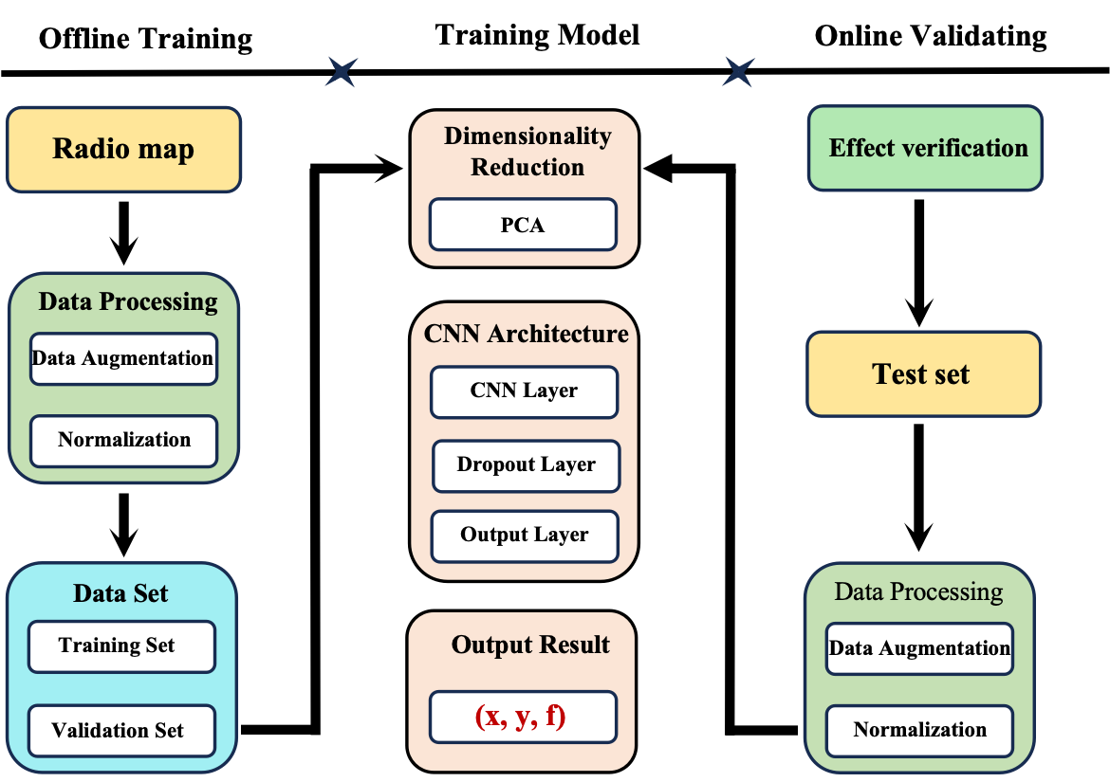
图2 定位系统架构图

4.1 数据处理
本章节描述了如何对训练集进行预处理。本文做出的数据增强能够有效解决数据样本不足的问题，并能够充分考虑由环境变化引起的RSSI值的偏差问题，本节对数据增强方法进行的描述

4.1.1 数据增强
UJIIndoorLoc 数据集作为典型的 Wi-Fi 指纹定位基准数据，其样本来源于多楼宇、多楼层的复杂环境，并由不同设备与用户在不同时段采集而成。因此，该数据集不可避免地呈现出诸如采样不均衡、设备间信号偏差、接入点数量不一致以及环境噪声干扰等特性。这些问题使得模型若仅依赖原始样本进行训练，往往会对特定采集条件产生过拟合，导致在新环境或新设备下的定位精度显著下降。为缓解上述挑战，引入数据增强策略显得尤为必要。通过在训练样本中模拟信号波动、设备偏置及接入点缺失等扰动，数据增强不仅能够扩充样本空间的多样性和覆盖度，还能提升模型对真实场景中不确定因素的鲁棒性，从而有效增强其在跨设备、跨环境以及跨时段下的泛化性能。
为了模拟真实环境下 RSSI（Received Signal Strength Indicator）信号的不确定性，本研究提出了一种基于局部方差估计与全局建模的高斯噪声增强方法。其核心思想是：在样本集上对每一维 MAC 信号特征进行邻域内的局部方差估计，通过阈值过滤抑制离群点干扰，再在全局范围内统计得到不同信号维度的平均扰动强度，最终基于该统计量构建高斯噪声模型对训练样本进行增强，从而在保持原有空间结构的同时提升数据多样性与模型鲁棒性。在算法1中对过程进行了描述，在表1对符号进行了定义。
为模拟真实环境中的RSSI波动，在采样集上对每一维MAC信号特征估计其在局部空间内的扰动强度（即局部标准差）。给定一个采样点 $x_{i}$，其在平面空间中的坐标为 $\left(la_{i},lo_{i}\right)$，楼层为$f_{i}$，则定义其邻域为：
$$N_{τ}\left(p_{i}\right)=\left\{x_{j}∈ℝ^{m} | \left.|\left({la}_{j},{lo}_{j}\right)−\left({la}_{i},{lo}_{i}\right)\right.|_{2}<τ, f_{j}=f_{i}\right\}$$ | （1）
对该邻域内样本的RSSI值计算每一维MAC的局部方差（m 为RSSI维度）：
$$V^{\left(i\right)}=Var\left({\text{N}}_{\text{τ}}\left({\text{p}}_{\text{i}}\right)\right), V^{\left(i\right)}∈ℝ^{m}$$ | （2）
为避免离群值引起的过度扰动，设置局部标准差上限 $δ$（如10 dBm），对于标准差超限的维度，其方差设为无效：
$$V_{j}^{\left(i\right)}=\left\{\begin{aligned}Var of j−th MAC, &\sqrt{V_{j}^{\left(i\right)}}<δ \\ NaN, &otherwise\end{aligned}\right.$$ | （3）
在所有采样点上计算的局部方差集合取按列平均（忽略NaN）得到全局方差估计：
$$V_{g}=nanmean\left(\{V^{\left(i\right)}\}_{i=1}^{N_{\text{d}}}\right)∈ℝ^{m}$$ | （4）
对原始训练数据集中每个RSSI向量 $x_{i}∈X^{m}$，在非缺失值位置引入带方差调节的高斯噪声：
$$x_{i}^{aug}=x_{i}+ϵ_{i}, ϵ_{i}∼N\left(0, α^{2}⋅\text{diag}\left(V_{g}\right)\right)$$ | （5）
引入噪声时跳过缺失值（如RSSI = 100），仅对有效信号维度$x_{i}$进行扰动，与特征向量$p_{i}$构建增强样本集合：
$$R_{aug}=(x_{i}^{aug},p_{i}^{aug})$$ | （6）

Algorithm 1: Gaussian Noise Augmentation Based on Local Variance Modeling
Input:
- Sample set $X = \{ (x_{i},p_{i})$} where $x_{i}∈ℝ^{m},p_{i}=\left(b_{i},f_{i},{la}_{i},{lo}_{i}\right)$
- Grid size s, neighborhood radius τ, noise factor α, std threshold δ
Output:
- Augmented training set $D_{train}^{final}$
1. Local Variance Estimation
1.1 For each sample $x_{i}∈X$:
- Find neighbors $N_{τ}\left(p_{i}\right)$within radius τ on same floor
- Compute local variance $V^{\left(i\right)}$ across all MACs
- If $\sqrt{\left(V_{j}^{\left(i\right)}\right)}>δ$, set $V_{j}^{\left(i\right)}=NaN$
1.2 Compute global variance $V_{g}=nanmean\left(V^{\left(i\right)}\right)$
2. Gaussian Noise Augmentation
3.1 For each $x_{j}∈D$:
- Generate$ε_{j}\sim N\left(0,α^{2}·V_{g}\right)$
- Only add noise to dimensions with valid RSSI values
- $x_{j}^{aug}=x_{j}+ε_{j}$
4. Final Dataset Construction
4.1 $R_{train}^{final}=R_{train}∪R_{aug}$
18. 4.2 Return $R_{train}^{final}$

最终得到训练集由原始采样点与增强数据拼接而成$R_{train}^{final}$。该增强策略在保持数据空间结构一致性的基础上，引入具有统计特性的局部扰动，有效提升了模型在多变RSSI环境下的适应能力与定位鲁棒性。
R | 样本集，共包含 N 个样本
$$R_{m}$$ | 表示由$m$个实数组成的有序向量集合，也就是 $m$维实向量空间；
$$F$$ | 建筑号和楼层号结合的编码集
$$τ$$ | 邻域半径，用于定义局部空间范围
$$δ$$ | 标准差阈值，用于抑制离群点引起的异常方差。
$$α$$ | 噪声因子，用于控制增强时的扰动强度
$$V^{i}$$ | 样本$x_{i}$的局部方差向量，描述在邻域内各维度 RSSI 的波动。
$$V_{g}$$ | 全局方差估计，表示各 MAC 特征维度的平均扰动强度。
$$ϵ_{i}$$ | 对样本 $x_{i}$注入的噪声向量，服从高斯分布。
$$X_{aug}$$ | 由所有增强样本组成的集合。
$$X_{train}^{final}$$ | 最终训练集，由原始样本与增强样本拼接得到。

4.1.2 数据处理
在原始采集数据中，RSSI 的取值范围通常在 [-104/-102, 0] dBm，而未被检测到的 AP 信号强度常用 100 dBm 进行填充。直接使用原始数据会带来两个问题：(1) RSSI 的量纲与尺度差异较大，可能导致强信号维度主导模型训练；(2) 不同设备和环境条件下，整体信号偏移进一步放大这种不均衡，降低模型的跨设备泛化能力。
因此，本研究采用 Min–Max 归一化来消除量纲差异，使不同维度特征处于统一区间，从而增强模型的学习稳定性与泛化能力。
$$\tilde{x_{i,j}}=\left\{\begin{aligned}\frac{x_{i,j}−a_{j}}{max⁡(b_{j}−a_{j},ε)}, x_{i,j}≠c_{miss} \\ 0, x_{i,j}=c_{miss}\end{aligned}\right.$$ | （7）
其中，$a_{j}=minx_{i,j},b_{j}=maxx_{i,j}$分别表示在训练集上的第 $j$ 个 MAC 维度的最小值与最大值；$ε$是数值稳定常数。经过该变换，所有有效 RSSI 值被线性映射在[0,1]区间，缺失值被置零以保留占位。分别表示在训练集上第个 MAC 维度的最小值与最大是数值稳定常数。经过该变换，所有有效 RSSI 值被线性映射至 [0,1] 区间，缺失值被置零以保留占位。这种归一化方式避免了强信号维度在优化过程中过度支配梯度，还在跨设备与跨环境的应用中显著提升了模型的收敛稳定性与泛化能力。同时，保持缺失维度为零，使模型能够显式感知接入点的缺失信息，从而增强定位模型对实际环境中不确定性的适应性。

4.2 数据集划分
在室内定位任务中，随机划分训练集、验证集与测试集容易导致空间泄露（spatial leakage），即测试样本与训练样本处于相邻甚至相同的物理位置，从而使模型在评估阶段获得过高的性能估计，偏离真实部署环境的泛化水平。为避免这一问题，本研究采用基于空间网格的划分方法（grid-based partitioning）。
具体而言，在每个$fi∈F$的楼层区域上，首先根据坐标范围$\left[{la}_{min},{la}_{max}\right]×\left[{lo}_{min},lo_{max}\right]$长为 s的二维网格。对于任一样本点$(la_{i},lo_{i})$，其所在网格单元可通过以下索引函数确定：
$$c_{la}=\left\lfloor \frac{{la}_{i}−la_{i}}{s}\right\rfloor ,c_{lo}=\left\lfloor \frac{lo_{i}−lo_{i}}{s}\right\rfloor , cell_{id}=(f,c_{la},c_{lo})$$ | （8）

将所有样本按其$cell_{id}$归属到对应网格单元后，以网格单元为最小划分单位进行集合分配。为保证样本覆盖性与数据均衡性，非空网格单元集合在打乱后按比例划分至训练集与验证集，比例分别设为 $ρ_{train}, ρ_{val}$​（例如 0.8/0.2）。
进一步地，为减少边界相邻单元带来的潜在泄露效应，可在测试集单元与训练集单元之间设置缓冲带（buffer zone）。具体做法是：在划分测试单元后，计算其质心与训练单元质心的欧氏距离，若小于阈值 $β$，则将该训练单元剔除或划入验证集。该机制确保了测试样本在空间上的独立性，从而更准确地反映模型在未见过区域中的泛化能力。网格法划分能够有效避免随机划分带来的偏乐观估计，使实验评估更贴近实际室内环境部署场景，同时兼顾样本均衡性与空间独立性。

3.3 定位模型

3.3.1 .L1降维模型
不同于基于随机映射的 ELM-AE，本研究在特征映射阶段采用主成分分析（Principal Component Analysis, PCA）来实现输入特征的降维。PCA 是一种经典的无监督学习方法，其核心思想是通过线性正交变换，将原始高维特征投影到若干个方差最大的方向上，从而在保留主要信息的同时抑制冗余成分与噪声特征。与依赖随机权重和非线性激活的 ELM-AE 不同，PCA 具有解析解、无需迭代训练、计算效率高等优点，尤其适用于大规模 RSSI 指纹数据的快速降维。
设原始数据矩阵为$X∈ℝ^{d×n}$，其中d为特征维度，n为样本数量。可假设X由低秩部分和扰动项组成$X=Z+E$，其中$Z∈ℝ^{d×n}$具有低秩性质，$E∈ℝ^{d×n}$包含一些稀疏冗余成分。在忽略$E$的稀疏性的情况下，经典PCA通过最小化重构误差来学习低维嵌入，其优化问题可表述为：
$${\min_{Q,Y, Q^{T}\text{Q=I }}\left\|X−m1^{T}−QY\right\|}_{F}^{2}s.t.Q^{T}Q=I$$ | （9）

其中$μ∈ℝ^{d}$是各维特征均值向量，$1∈ℝ^{N}$是全1向量，$Q∈ℝ^{d×r}$由$r$个相互正交的主成分构成，这些主成分同时也作为其$r$个基向量，$Y∈ℝ^{r×n}$是原始数据在主成分空间中的低维表示。对$Y$求偏导令其为零，得到$Y=Q^{T}\left(X−m1^{T}\right)$。接着，我们将其带入得到
$${\min_{Q, Q^{T}\text{Q=I }}\left\|X−m1^{T}−QQ^{T}\left(X−m1^{T}\right)\right\|}_{F}^{2}$$ | （10）

$${\min_{Q, Q^{T}\text{Q=I }}\left\|X−m1^{T}−QQ^{T}\left(X−m1^{T}\right)\right\|}_{F}^{2}$$
进而得到：
$$\min_{Q, Q^{T}\text{Q=I }}Tr\left(Q^{T}XHX^{T}Q\right)$$ | （11）

其中，中心化矩阵为$H=I−\frac{1}{n}{11}^{T}$。那么，最优解由矩阵$X\overset{¨}{H}X^{T}$的前$r$个最大特征值的特征向量构成。由此可见，主成分空间由$Q$的列向量组成，而低维嵌入则为$Y=Q^{T}(X−μ1^{T})$。该表示方式确保了降维结果保留数据主成分结构，并对后续定位模型的可分性与可恢复性提供了有效支撑。

4.3.2 CNN定位模型
从pca降维后得到的2D特征数据和对应的标签被作为CNN的输入参与训练。在PL-CNN模型中，楼层的定位使用分类任务，二维的定位使用回归任务。如图2所示，展示了CNN的分类和回归模型架构
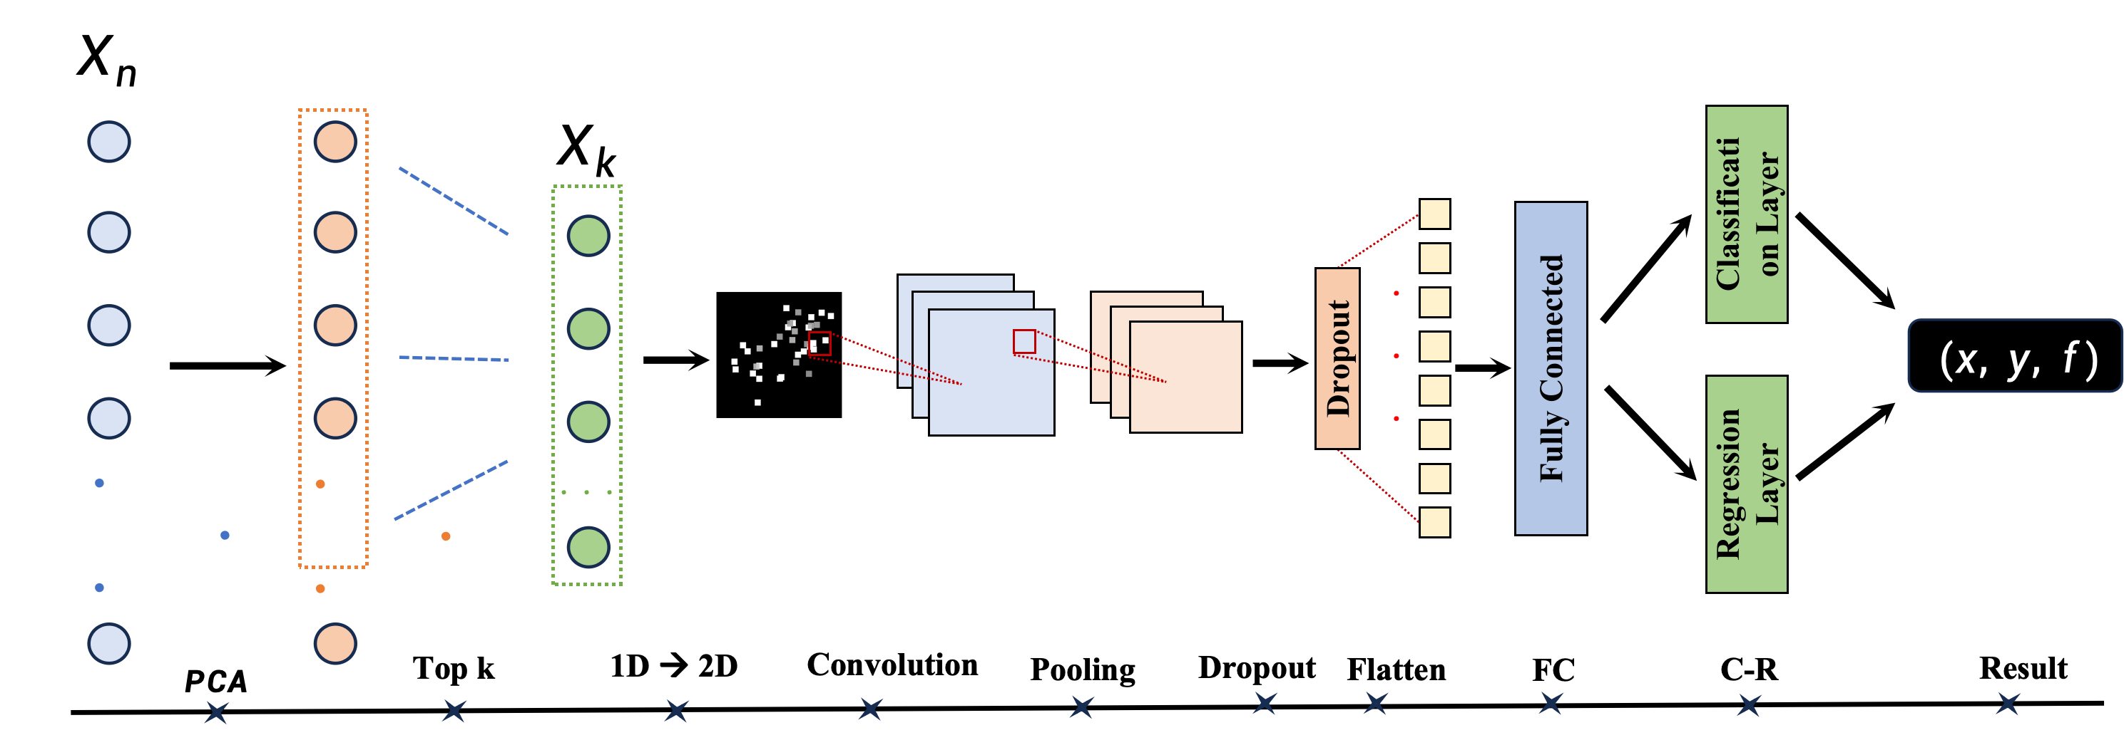
图2 定位系统架构图
在定位模型的特征处理阶段，二维卷积核卷积神经网络由卷积层、归一化层、非线性激活层和全连接层依次组成，逐层抽取RSII指纹特征的局部和全局表示。具体而言，卷积层使用二维卷积核在输入特征图上进行局部加权求和，并通过权值共享机制提升利用效率。每个卷积层后均接入批量归一化用于稳定训练过程，并通过ReLU引入非线性表达能力。在进入输出层之前，网络在全连接层加入Dropout随即失活机制，以预定概率讲部分神经元的输出置零，从而有效缓解过拟合风险并增加模型的泛化性能。
在输出端，网络根据任务需求分别采用分类和回归两种结构：对于楼层识别任务，输出层神经元数量$N_{oc}$与实际楼层一直，采用$Softmax$激活函数讲全连接层输出映射为概率分布，并以均方（MSE）作为优化目标函数。通过这种联合建模方式，CNN能够对楼层进行准确判别，还能再对应楼层内完成精准坐标回归。此外，为了提升模型的泛化和稳定性，我们采取了早停策略，当验证机损失再连续的$r$次迭代内未有提升，会终止训练并保留当下的性能最佳模型。策略能有效避免过拟合，同时加快训练速度。

5 . 性能评估
为全面验证所提出定位方法的有效性与优越性，本节从数据分析、模型训练、泛化测试与对比实验四个方面展开性能评估。首先，对 UJIIndoorLoc 数据集的分布特征、缺失比例与信号可区分性进行统计分析，以明确 Wi-Fi 指纹定位问题的难点及建模需求。随后，在通过空间网格划分得到的训练集与验证集上，对卷积神经网络模型进行参数调优。同时，我们在验证阶段引入数据增强与未增强设置对比，以量化基于局部方差建模的高斯噪声增强策略在分类与回归任务下的性能提升效果，并据此选取最优超参数组合。
在确定最优模型后，采用未参与训练过程的官方验证集作为测试集，对模型最终性能进行评估，并从鲁棒性、精度与稳定性角度进行分析。最后，将本方法与多种现有典型 Wi-Fi 指纹定位方法进行对比，从而验证本文方法在楼层分类精度与位置回归误差方面的综合优势。

5.1 数据描述
我们采用的测试平台是 UJIIndoorLoc 数据集，它涵盖了海梅一世大学的三栋建筑，其中两栋为四层建筑，一栋为五层建筑（Torres - Sospedra 等人，2014 年）UJIIndoorLoc 包含从 933 个参考点使用不同设备和用户收集的 21049 个 Wi - Fi 指纹样本。每个指纹都可以通过位置标签识别，包括建筑编号（0、1、2）、楼层（0 - 4）和二维坐标（x，y）。UJIIndoorLoc 被分为两个训练集和测试集，它们的收集时间相隔四个月。
数据集的主要特征和详细信息在表 1 中进行了比较。由于在随机选择中，有可能某个区域的样本比其他区域多，因此使用依据区域号的分层抽样和随机抽样结合的方式从所选样本中覆盖整个建筑。对于数据集，抽样仅在开始时进行一次，并且后续实验中验证参考点被视为固定的。最后，采用第 3 节中提到的机制，将每层 20%的训练参考点选作验证集。UJIIndoorLoc数据集中获得的训练和验证参考点如图 3 所示。训练集和测试集在各建筑楼层的分布如图1.b所示

 | 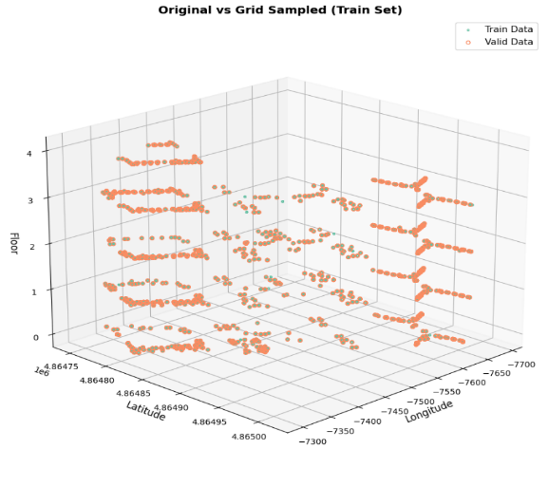 | 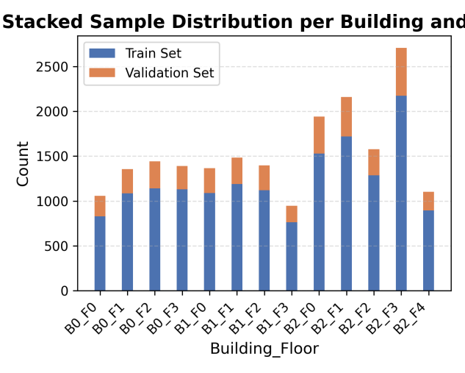
 | 图 1.a 训练集和测试集的分布图 | 图1.b 不同楼层的数量分布柱状图
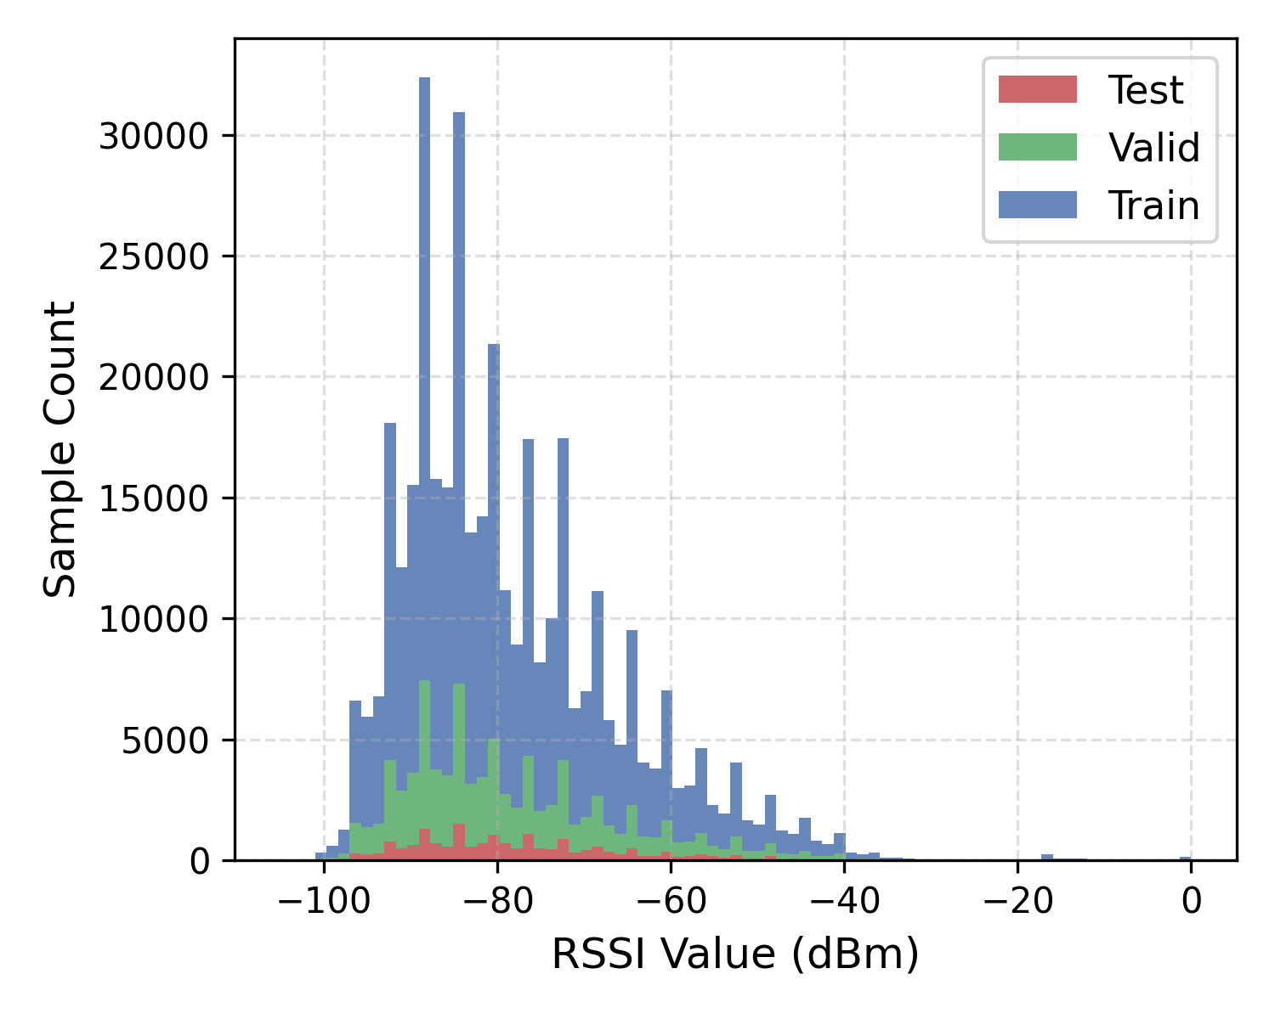
图2 RSSI 值分布图
为分析数据集的整体信号强度特性，我们绘制了训练集、验证集和测试集的 RSSI 全局分布堆叠直方图，如图 2所示。RSSI 值以分贝毫瓦（dBm）为单位，通常分布在 –105 dBm 到 –20 dBm 区间，已去除缺失值占位符（如 100）。可以看出，RSSI 分布呈现出向弱信号偏斜的趋势，大多数样本集中在 –90 dBm 至 –50 dBm 之间。训练集在样本数量上占据主导地位，在各个信号强度区间均贡献最大。验证集和测试集的分布形态与训练集相似，表明所采用的分层抽样策略较好地保留了原始数据的信号特征，这对模型评估的公平性和真实性具有重要意义。此外，图中还反映出在强信号区（如 > –40 dBm）样本相对稀少，而在极弱信号区（如 < –95 dBm）则可能存在噪声或数据缺失现象。这些观察结果对于后续的鲁棒模型设计、数据增强及信号滤波策略的制定具有实际参考价值。
为全面理解不同子集中的信号分布特性，本文对训练集（Train）、验证集（Valid）与测试集（Test）中前 520 个 Wi-Fi 接入点的 RSSI 值进行了统计分析，结果如表 1 所示。通过对每个子集中的 RSSI 值计算其均值、标准差、以及缺失率（即 RSSI 值为 100 的比例），我们能够揭示数据质量与信号分布的差异性。从结果可见，三个子集的平均 RSSI 值均位于 -78 dBm 附近，说明整体采集环境中信号普遍较弱；其中测试集的均值略高于训练集与验证集，可能反映出采样设备或位置分布的差异性。标准差方面，三个子集的波动程度大致相当，介于 11.97 至 12.62 之间，表明数据中存在一定程度的 RSSI 波动，反映了复杂室内环境中信号衰减的不确定性。最为显著的现象是所有子集中 RSSI 的缺失率均高达 96%，这意味着大多数 AP 在单条样本中处于“不可见”状态，体现出指纹数据的典型稀疏性与非对称性。这一特性对模型训练构成较大挑战，后续需在特征处理过程中引入合适的缺失值填补策略或子集特征选择机制，以缓解数据稀疏带来的过拟合或泛化能力下降问题。因而，RSSI 数据在整体分布上具有“弱信号主导、高缺失率、波动中等且存在极值异常”等共性特征，对定位模型的鲁棒性与泛化能力提出了更高要求。

表1 RSSI 数据质量与分布统计（训练/验证/测试）
样本 | 均值 | 标准差 | 缺失率
训练集 | -78.548 | 12.502 | 96.536
验证集 | -78.443 | 12.616 | 96.561
测试集 | -77.684 | 11.975 | 96.832

5.2 参数配置
为了确保实验的可复现性与公平性，本节将详细介绍本研究中所采用的实验参数设置，包括数据预处理流程、模型结构设计与训练超参数的配置。在高维指纹特征RSSI直接输入深度模型的情况下，特征冗余与噪声往往会导致模型训练不稳定、泛化能力下降。因此，在模型训练之前引入主成分分析（Principal Component Analysis, PCA）进行特征降维具有重要意义。PCA 通过在尽可能保留原始数据信息的前提下压缩特征维度，不仅可以降低模型参数规模与计算复杂度，还能够缓解过拟合问题，为后续卷积神经网络（CNN）的参数优化提供更加紧凑、判别性更强的输入表示。在此基础上，进一步对 CNN 的关键超参数进行系统调整，以全面评估正则化策略对楼层分类性能的影响。
针对卷积神经网络部分，我们采用 ReLU 作为激活函数，并引入早停（Early Stopping）策略以降低训练时间开销，其中耐心参数（patience）$σ$被设置为 7。为提升实验结果的稳定性与可靠性，所有实验均重复多次并取平均值作为最终结果。在表 2 中列出了主要超参数的设置范围及选取依据。所有实验均在一台配备 Intel(R) Core(TM) i7-14700KF 处理器、64GB 内存与 RTX 4060 GPU 的计算平台上完成。

5.2.1 用于楼层的PL-CNN模型优化
由于不同建筑中相同楼层所对应的物理空间与无线环境存在显著差异，因此仅依赖楼层编号作为分类标签将导致严重的信息混淆。为提升模型对空间层级的辨识能力，我们将建筑编号与楼层编号进行组合，形成唯一的联合标签，并对其进行整数编码，最终构建出1至13之间的楼层分类标签，用于模型训练与评估。例如，我们会将建筑1的1楼收集的数据归为第一类。为验证第4.1节中提出的基于噪声注入的数据增强策略的有效性，我们采用第X节中所述的分层抽样方法，从完整数据集中随机抽取20%作为原始训练集。通过对该训练集进行逐轮增强生成新的训练数据，以探讨增强策略在样本受限条件下的性能提升能力。
表2 CNN 模型的固定参数与超参数范围
类别 | 参数 | 取值/说明
固定参数 (Fixed) | 最大训练轮数 | 30
固定参数 (Fixed) | 最小批次数量 | 64
固定参数 (Fixed) | 填充方式 | 零填充
固定参数 (Fixed) | CNN激活函数 | ReLU
固定参数 (Fixed) | 优化器 | ADAM
固定参数 (Fixed) | 卷积层数量 | 1, 2, 3
可调参数 (Adjusted) | components 数量 | 16, 25, 36, 49, 64, 81
可调参数 (Adjusted) | filter 大小 | 3, 5, 7
可调参数 (Adjusted) | Filters 数量 | 32, 64, 96, 128
可调参数 (Adjusted) | Dropout 比例 | 0.3–0.5
可调参数 (Adjusted) | L2正则化系数 | 0.01, 0.001, 0.0001

表3 在不同数据增强轮次下的楼层命中率展示
Rounds number of Augmentation | Floor hit rate (%)
1 | 95.96199
2 | 97.98334
3 | 94.65125

CNN的参数评估
为系统评估正则化对楼层分类模型的影响，我们在固定网络结构与优化器（ADAM）的前提下，考察 Dropout∈{0.3, 0.4, 0.5}、L2 正则∈{1e-4, 1e-3, 1e-2} 与 卷积核尺寸（3×3 / 5×5） 的组合效果。训练过程中启用 Early Stopping，并记录各配置在验证集上的最佳楼层识别准确率（Floor Hit Rate, %）及对应停止轮数（Stop Epoch）。完整结果见表 4。
CNN的最优配置出现在 Dropout=0.3、L2=1e-3、3×3 卷积核，验证集准确率 96.84%（Stop Epoch=45）。次优配置为 Dropout=0.4、L2=1e-3、3×3 卷积核，准确率 96.70%（Stop Epoch=26）。当 L2=1e-2 时，准确率明显下降（多在 86% 左右），说明过强的 L2 会抑制有效特征学习。3×3 卷积核整体优于 5×5（例如 Dropout=0.5、L2=1e-4、5×5 仅约 91.85%），推测与样本规模受限下 5×5 带来的参数增多和过度平滑有关。**Dropout 取中等范围（0.3–0.4）**更稳；当提高至 0.5 时，多数组合不如 0.3/0.4 表现。收敛性上，高精度有时伴随更长训练（如最优解 Stop=45），但并非线性关系（次优解 Stop=26）。在当前数据规模与模型规模下，**ADAM +（Dropout≈0.3–0.4，L2≈1e-3，3×3 卷积核）是更稳健的选择；过强 L2（1e-2）与较大卷积核（5×5）会带来性能下滑。上述结论为后续训练提供了可复用的正则化设定依据，并验证了在轻量模型与有限样本场景中，适度 Dropout + 适中 L2 能有效抑制过拟合、提升泛化能力。
表 4 验证集在不同参数下的表现
Dropout factor | L2-regularization factor | Kernel size | Stop epoch | Validation Floor hit rate (%)
0.3 | 0.0001 | 3 | 21 | 95.4394
0.3 | 0.0001 | 5 | 21 | 84.3230
0.3 | 0.001 | 3 | 45 | 96.8409
0.3 | 0.001 | 5 | 50 | 90.4038
0.3 | 0.01 | 3 | 50 | 86.3658
0.3 | 0.01 | 5 | 30 | 86.1283
0.4 | 0.0001 | 3 | 24 | 94.5843
0.4 | 0.0001 | 5 | 22 | 90.0713
0.4 | 0.001 | 3 | 26 | 96.6983
0.4 | 0.001 | 5 | 30 | 88.0523
0.4 | 0.01 | 3 | 26 | 86.6271
0.4 | 0.01 | 5 | 38 | 86.0333
0.5 | 0.0001 | 5 | 24 | 91.8527
0.5 | 0.001 | 3 | 34 | 94.1805
0.5 | 0.001 | 5 | 17 | 85.6532
0.5 | 0.01 | 3 | 29 | 85.6770

PCA主成分调整和数据增强批次调整
在模型训练之前，首先对原始高维指纹特征进行主成分分析（Principal Component Analysis, PCA）降维处理。PCA 的核心可调参数为保留的主成分数量，其直接决定了模型输入特征的维度以及信息保留程度。主成分数量过少会导致关键判别信息丢失，而主成分数量过多则可能引入冗余特征，增加模型复杂度并削弱泛化能力。因此，有必要在信息保留能力与特征紧凑性之间进行合理权衡。
在本实验中，我们将 PCA 主成分数量设置为 16,25,36,49,64,8116, 25, 36, 49, 64, 8116,25,36,49,64,81，并以其作为后续卷积神经网络（CNN）的统一输入表示。需要指出的是，上述 PCA 参数调整是在前一小节已确定的 CNN 最优参数配置基础上进行的，即固定 Dropout≈0.3–0.4、L2≈1e-3 以及 3×3 卷积核结构，仅考察 PCA 主成分数量变化对模型性能的影响，从而保证实验结果的可比性与分析的针对性。
此外，如第 4.1 节所述，本文提出了一种基于 RSSI 噪声扰动的数据增强机制，用于提升无线电图在空间与信号层面的鲁棒性。根据算法设计，数据增强以多轮批次方式进行：每一轮在原始数据的基础上新增一批注入噪声的 RSSI 样本，从而逐步扩充训练集规模。实验中，将噪声参数 ttt 设定为 1.5 m。图 ? 展示了通过在不同位置采集并融合来自更多 MAC 地址的 RSSI 数据后，所得增强数据集中 RSSI 的全局方差分布直方图。结果表明，该增强策略能够有效引入信号波动，其平均方差为 ??，验证了数据多样性得到显著提升。
实验结果如图 ? 所示。可以观察到，模型性能随 PCA 主成分数量与数据增强轮次呈现出明显的非线性变化趋势。总体而言，当 PCA 主成分数量由较小值（如 16、25）逐步增加时，楼层识别准确率显著提升，表明在低维设置下部分关键判别信息尚未被充分保留；随着主成分数量增加至中等规模（如 36 或 49），模型性能达到峰值，此时特征表示在信息完整性与冗余抑制之间取得了较优平衡。相较之下，当主成分数量继续增大（如 64、81）时，性能提升趋于饱和甚至略有下降，推测其原因在于冗余特征的引入增加了模型学习难度，并削弱了正则化策略在有限样本条件下的约束效果。
在数据增强轮次方面，适度的数据增强能够显著提升模型泛化能力。随着增强批次数从较小值逐步增加，模型在验证集上的准确率持续上升，说明通过引入 RSSI 噪声扰动，模型对信号波动与环境变化的鲁棒性得到有效增强。然而，当增强轮次进一步增加时，性能提升幅度逐渐减小，个别配置下甚至出现轻微回落。这表明过强的数据增强可能引入偏离真实分布的噪声样本，从而对模型判别边界产生干扰。
综合分析可知，中等数量的 PCA 主成分（约 36–49）与适中的数据增强轮次组合能够取得最优或近似最优的楼层分类性能。在该配置下，PCA 降维有效压缩了输入特征空间，减少了冗余信息，而多轮但受控的数据增强则提升了训练样本的多样性，使模型在保持判别能力的同时具备更强的泛化性能。这一结果进一步验证了在有限样本和轻量化模型场景中，“适度降维 + 适度增强” 比单纯增加特征维度或过度扩充数据更为有效。
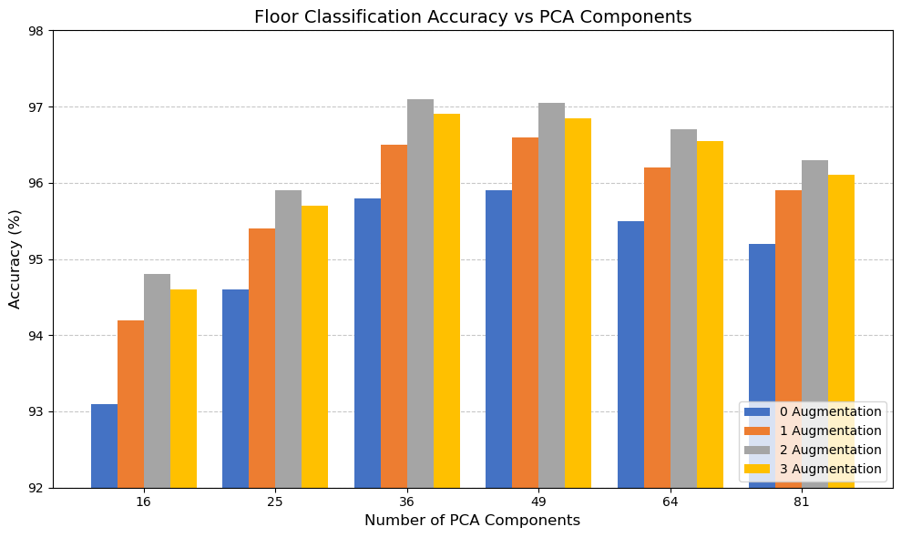
图2 Floor classification accuracy under different PCA component numbers and data augmentation rounds.

3.2.2. CNN模型针对平面位置的定位
利用所获得的分类模型，CNN模型可以确定用户所在的楼层位置。为了确定用户所在坐标，需要生成一个基于CNN的回归模型。卷积层参数调整CNN 回归模型的结构和初始参数与楼层分类模型基本相同。由于在我们的实验中，使用一个卷积层来估计绝对坐标无法获得显著的初始精度，因此将CNN 回归模型初始化为两个卷积层。在固定网络结构与训练策略（含 Early Stopping）下，考察 Dropout ∈ {0.3, 0.4, 0.5} 与 L2 正则化强度 ∈ {1e-4, 1e-3} 的组合效应，如表5所示；两层卷积核分别取 3×3、5×5、7×7。以定位误差（m）为评估指标。弱正则（L2=1e-4）显著优于强正则（L2=1e-3）。在 L2=1e-4 下，误差范围为 6.19–9.46 m；而在 L2=1e-3 下，多数组合升至 9.50–11.57 m，显示过强 L2 会抑制有效表征并显著劣化性能。扩大感受野可稳定降低误差（L2=1e-4 条件下尤为明显）。以 Dropout=0.3/0.4/0.5 为例，卷积核由3×3→7×7 的改动分别带来 2.19 m（8.38→6.19）、2.98 m（9.46→6.48）、1.38 m（7.71→6.33） 的下降，表现出一致性改进。最优解与稳健区间。 全表最佳为 Dropout=0.3、L2=1e-4、7×7（6.19 m）。在 L2=1e-4 下，Dropout∈[0.3, 0.5] + 7×7 均处于低误差区间（6.19–6.48 m），显示该组合对 Dropout 的小幅变化较为鲁棒。强正则削弱“大核”优势。 当 L2=1e-3 时，7×7 的优势不再稳定，甚至与 5×5 持平或略逊（如 Dropout=0.5：9.50 m@5×5 vs 9.75 m@7×7），提示在样本受限场景下，过大权重衰减会抵消增大感受野带来的收益。
在当前数据规模与模型容量下，优先推荐 L2=1e-4、卷积核 7×7、Dropout≈0.3–0.5；若算力受限无法使用 7×7，5×5 + L2=1e-4 为次优折中（约 7.0–7.4 m）。不建议在此设定下使用 L2=1e-3，其带来的偏强约束会显著提高定位误差并掩盖卷积核加大的收益。
表5 定位误差与正则化及卷积设置（ADAM）
Dropout factor | Conv filter (1st) | Conv filter (2nd) | L2-regularization factor | Positioning error (m)
0.3 | 3-3 | 3-3 | 0.0001 | 8.38
0.3 | 3-3 | 3-3 | 0.0010 | 11.43
0.3 | 5-5 | 5-5 | 0.0001 | 7.37
0.3 | 5-5 | 5-5 | 0.0010 | 9.56
0.3 | 7-7 | 7-7 | 0.0001 | 6.19
0.3 | 7-7 | 7-7 | 0.0010 | 9.60
0.4 | 3-3 | 3-3 | 0.0001 | 9.46
0.4 | 3-3 | 3-3 | 0.0010 | 11.57
0.4 | 5-5 | 5-5 | 0.0001 | 7.24
0.4 | 5-5 | 5-5 | 0.0010 | 9.55
0.4 | 7-7 | 7-7 | 0.0001 | 6.48
0.4 | 7-7 | 7-7 | 0.0010 | 9.50
0.5 | 3-3 | 3-3 | 0.0001 | 7.71
0.5 | 3-3 | 3-3 | 0.0010 | 10.68
0.5 | 5-5 | 5-5 | 0.0001 | 7.04
0.5 | 5-5 | 5-5 | 0.0010 | 9.50
0.5 | 7-7 | 7-7 | 0.0001 | 6.33
0.5 | 7-7 | 7-7 | 0.0010 | 9.75

此外，在上述 CNN 回归模型的实验中，输入特征仍采用与楼层分类阶段一致的预处理与数据扩展策略。具体而言，原始高维无线指纹首先通过 PCA 进行降维，其主成分数量固定为前文实验中验证的最优配置，以在信息保留与特征紧凑性之间取得平衡；在此基础上，引入基于 RSSI 噪声扰动的数据增强机制，对训练样本进行多轮批次扩充。
从实验数据可以观察到，引入 PCA 降维与数据增强后，模型在不同卷积核尺寸下的定位误差整体呈现出更平滑且一致的变化趋势。具体表现为：在 PCA 维度取中等规模时，模型定位误差显著低于低维或高维设置，说明适当数量的主成分能够更有效地保留与空间位置相关的判别信息；同时，随着数据增强轮次由 0 轮增加至 2 轮，平均定位误差进一步下降，验证了适度 RSSI 噪声扰动对提升模型鲁棒性的积极作用。当增强轮次继续增加时，误差下降幅度趋于饱和，部分配置下甚至出现轻微回升，表明过强的数据扰动可能引入偏离真实分布的样本。
在此基础上，回归模型在弱正则化条件（L2=1e-4）下对卷积核感受野扩大的响应尤为明显。实验结果显示，在 PCA 与数据增强均取最优设置时，由 3×3 增大至 7×7 卷积核能够稳定带来定位误差的降低，且该趋势在不同 Dropout 取值下保持一致。这一现象说明，经 PCA 压缩并结合数据增强后的特征空间更加紧凑且具有代表性，使得较大的感受野能够更有效地捕获 RSSI 分布与空间位置之间的关联关系。
因此，实验结果表明，PCA 降维与数据增强在本研究中不仅作为统一的特征预处理步骤存在，而且在数值结果上直接体现为定位误差的整体下降与模型稳定性的提升。二者共同为 CNN 回归模型提供了低冗余、抗噪声的输入基础，使得前述关于卷积核尺寸、正则化强度与 Dropout 的性能结论能够在平面定位任务中得到稳定验证。

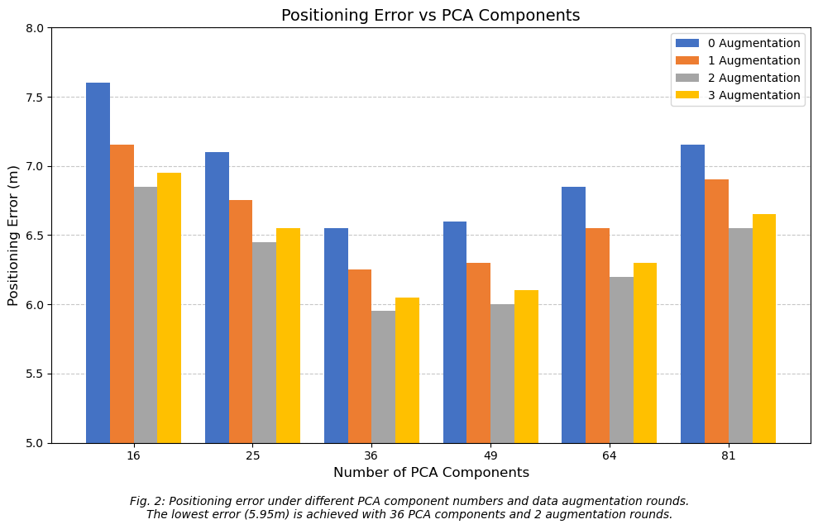

5.3 测试集上的验证
在本节中，评估了所提出的模型在测试数据上的性能。表？总结了针对分类和回归模型获得的PL-CNN的最优参数。从最终的PL-CNN获得的最优参数存储起来，用于预测测试样本的位置。和训练阶段类似，先经过PCA进行数据降纬度，然后将降为后的数据介入CNN，每个测试样本被二维化。然后，用训练好的模型预测楼层和二维坐标所提出的模型能够以？的准确度预测楼层，并且时延了？米的平均定位误差
基于上述设置，所提出的 PL-CNN 模型在测试集上能够以 96.13% 的楼层命中率（Floor Hit Rate）准确预测用户所在楼层。同时，在平面定位任务中，模型取得了 8.91 m 的平均定位误差（Mean Error），对应的均方根误差（RMSE）为 11.73 m。该结果表明，在经过合理的特征降维、数据增强及网络参数优化后，模型在测试数据上仍保持了较高的泛化能力。
此外，表 10 进一步比较了不同数据表示方式对定位性能的影响。可以观察到，与原始 RSSI 表示相比，经过归一化及幂变换后的数据在楼层分类准确率和定位误差两方面均取得了显著提升。其中，幂变换数据在测试集上获得了最高的楼层识别准确率（96.13%），并同时实现了最低的平均定位误差（8.91 m），验证了所采用数据表示与特征处理策略在提升 PL-CNN 定位性能方面的有效性。
Table ？The EA-CNN optimal parameters and their impact on Tampere test data performance.
Optimal parameters |  |  | Floor hit rate (%) and positioning error (m)
Name | UJIIndoorLoc |  | UJIIndoorLoc
Name | Classification | Regression | Floor | Mean | RMSE
Autoencoder size | 81 | 81 | 96.13 | 8.91 | 11.73
Number of convolution layers | 1 | 2 | 96.13 | 8.91 | 11.73
Filter size | 5,5 | 7,7 | 96.13 | 8.91 | 11.73
Number of filters | 128 | 96, 64 | 96.13 | 8.91 | 11.73
L2-regularization factor | 0.001 | 0.01 | 96.13 | 8.91 | 11.73
Number of Augmentation rounds | 2 | 2 | 96.13 | 8.91 | 11.73
Optimizer | SGDM | ADAM | 96.13 | 8.91 | 11.73

Table 10 Comparison of the effect of data representation on positioning performance in UJIIndoorLoc and Tampere datasets.
Data set | Accuracy | Data scaling
Data set | Accuracy | Raw | Min-max normalized | Powered transformed
UJIIndoorLoc | Floor hit rate (%) | 78.57 | 93.81 | 96.13
UJIIndoorLoc | Mean (m) | 13.38 | 9.49 | 8.91
UJIIndoorLoc | RMSE (m) | 17.7 | 12.85 | 11.73

5.4 与现有方法和传统机器学习的对比

5.4.1 传统机器学习（未跑完）

5.4.2 现有方法
EA-CNN除了与没有ELM-AE的基本CNN模型进行比较外，还与四种现有的基于CNN的方法CDAE-CNN（Qin等人，2021年）、CNNLOC（Song等人，2019年）、C-CNNLOC（Oh等人，2021年）和DeepLocBox（Laska和Blanken-bach，2021年）以及一些其他深度学习模型进行了比较，包括直接ELM/HELM（Alitaleshi等人，2022年）、DNN（可扩展DNN（Kim等人，2018年）、HADNN（Cha和Lim，2022年））和RNN（Ahmed Elesawi和Kim，2021年）。CDAE-CNN和CNNLOC由两个分类模型和一个回归模型组成，用于建筑物、楼层和坐标估计。C-CNNLOC由一个建筑物分类模型组成，并包含几个回归模型，这些模型分别在每个建筑物上进行训练。DeepLocBox只有一个回归模型，除了二维坐标外，还包括楼层和建筑物信息。直接ELM类似于原始的ELM分类器，分别为坦佩雷和UJIIndoorLoc数据集包含400和300个神经元。直接HELM使用分层结构，包括两个ELM稀疏自编码器层和一个分类层，分别为坦佩雷和UJIIndoorLoc数据集具有(200 - 90 - 400)和(90 - 90 - 300)个神经元（Alitaleshi等人，2022年）。由自动编码器和全连接层组成的两个模型可扩展DNN和HADNN，以多标签分类和回归任务的形式进行建模。与没有自动编码器的结构（如Sinha和Hwang，2019年）不同，我们的模型旨在通过创建更小的图像来提高卷积运算的速度，这导致计算成本降低。另一方面，由于使用了两个或三个堆叠的自动编码器层，CNNLOC、C-CNNLOC、CDAE-CNN和HADNN中提出的模型与仅包括一个自动编码器层的EA-CNN相比，具有更多的学习参数和计算复杂性。此外，由于不需要反向传播过程和基于迭代的优化，ELM-AE的训练时间比比较模型中使用的堆叠自动编码器更少。通过这种方式，所提出的模型具有更轻的结构和更快的训练过程。此外，所提出的系统仅使用两个模型来估计包含多个建筑物的环境中的位置。实际上，无需单独模型来确定建筑物（如CNNLOC、C-CNNLOC、CDAE-CNN），可以从输出的楼层号中推断出来。
表6 实验结果和其它算法的比对
Dataset | Method | Floor hit rate (%) and Positioning Error (m)
Dataset | Method | Floor | Mean | RMSE
UJIIndoorLoc | CNNLOC (Song et al., 2019) | 96.03 | 11.78 | –
UJIIndoorLoc | C-CNNLOC (Oh et al., 2021) | – | 8.87 | –
UJIIndoorLoc | CDAE-CNN (Qin et al., 2021) | 95.30 | 12.4 | –
UJIIndoorLoc | DeepLocBox (Laska and Blankenbach, 2021) | 92.62 | 9.07 | –
UJIIndoorLoc | Scalable DNN (Kim et al., 2018) | 91.27 | 9.29 | –
UJIIndoorLoc | HADNN (Cha and Lim, 2022) | 93.15 | 14.93 | –
UJIIndoorLoc | RNN (Ahmed Elesawi and Kim, 2021) — Standard | 94.42 | 8.68 | –
UJIIndoorLoc | RNN (Ahmed Elesawi and Kim, 2021) — LSTM | 95.23 | 8.66 | –
UJIIndoorLoc | direct-ELM (Alitaleshi et al., 2022) | 90.45 | 10.57 | 14.77
UJIIndoorLoc | direct-HELM (Alitaleshi et al., 2022) | 93.60 | 8.42 | 12.5
UJIIndoorLoc | TCNN | 97.98 | 6.19 | 10.3
UJIIndoorLoc | EA-CNN — Improved model | 96.13 | 8.91 | 11.73
UJIIndoorLoc | EA-CNN — Best performance | 96.31 | 8.34 | 10.72

总结
本文提出了一种使用PCA正则化约束轻量CNN的Wi-Fi指纹定位系统。可以从RSSI数据中减少并提取特征，有效提高CNN的定位精度。为了应对数据短缺并提高模型的鲁棒性和定位性能，本文采用了增强策略。在数据集UJIIndoorLoc）上评估了PL-CNN的性能。实验结果表明，基于PL-CNN分类的模型在UJIIndoor-Loc数据集上预测楼层的准确率为96.31。此外，在多建筑物和多层环境中，基于PL-CNN回归的模型在平均定位误差方面（在UJIIndoorLoc为8.34米）比CNN和现有最先进方法表现更好。在未来的工作中，我们打算通过在回归模型中更改成本函数、添加新约束并考虑楼层的同时估计来评估所提出模型的性能。这可以通过定义新约束来惩罚实验区域的错误楼层估计和超出维度的估计来实现。我们还对在建模中纳入其他类型的NNRW感兴趣。此外，我们将研究Wi-Fi与其他信号（如磁场和蓝牙）的融合，以创建多通道图像供所提出的模型学习。

参考文献

